ИНСТРУКЦИЯ ПО УЧАСТИЮ В ВЕБИНАРЕ
Рекомендуемые технические требования:
- Проводной интернет со скоростью канала не менее 10мбит/сек
- Стационарный компьютер или ноутбук с операционной системой Windows 7-10
- Веб-камера, микрофон и аудиоколонки
- Браузер Google Chrome последней версии
- Полностью закрыть программу «Skype» и аналогичные мессенджеры, которые используют камеру с микрофоном.
Отличающиеся параметры (подключение через мобильный интернет, мобильные устройства) могут сказываться на качестве связи.
Просьба подключаться к вебинару за 20-25 минут до начала мероприятия для устранения возможных технических неполадок.

Регистрация на вебинар и тестирование оборудования
- Зайдите по ссылке вида https://events.webinar.ru/xxxxxx/zzzzzz, которая была вам направлена.
- Нажмите зеленую кнопку "Зарегистрироваться" справа вверху.
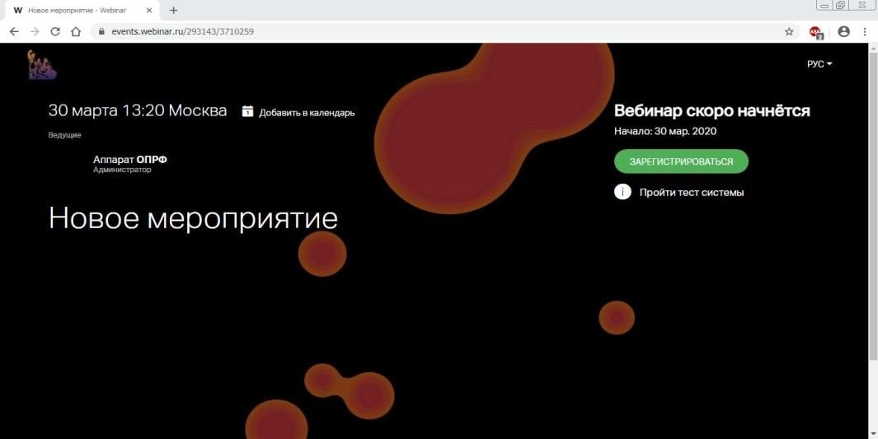

- Заполните все поля во всплывающем окне и нажмите зеленую кнопку "Зарегистрироваться".
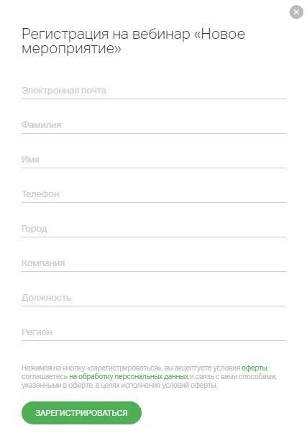

- Появится окно об успешной регистрации и на почту будет выслана ссылка на подключение.
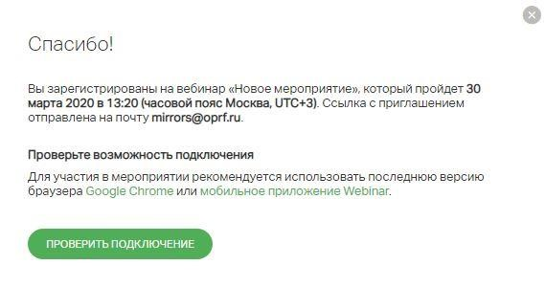

- Также появится кнопка "Проверить подключение". Нажмите ее для выполнения проверки Вашего оборудования.
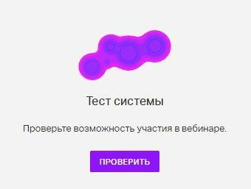
6.

Нажмите кнопку "Проверить".

7. В конце проверки появится сообщение "Всё в порядке".
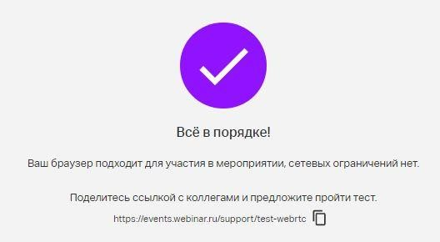
Если вам не пришла ссылка для подключения, проверьте папку "Спам" в вашем почтовом ящике

Как подключиться к вебинару
- Нажмите зеленую кнопку "Перейти к вебинару" в письме-уведомлении, направленном вам на почту.
- В открывшейся странице нажмите зеленую кнопку "Подключиться".
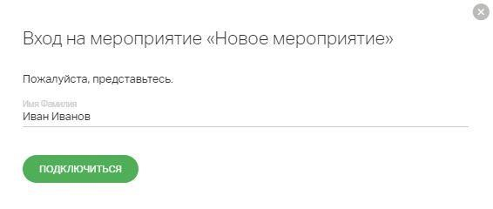

- Вы вошли в вебинар.
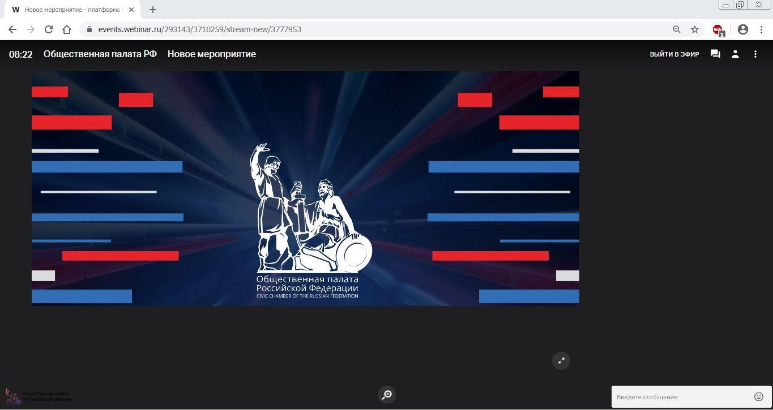

Как писать сообщения в вебинаре
Справа находится чат, в котором можно задавать вопросы и комментировать выступления участников. Поле для ввода сообщений находится внизу.

Как выступить в вебинаре
- Нажмите кнопку "Выйти в эфир" справа вверху, если Вы хотите выступить онлайн.
- В появившемся окне выберете свою web-камеру и микрофон, затем нажмите зеленую кнопку "Отправить запрос".
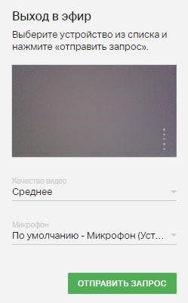

- В случае появления уведомления в браузере на использование камеры и микрофона нажмите кнопку "Разрешить".
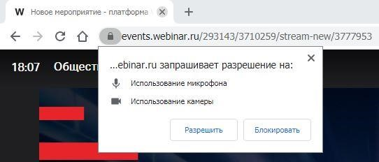

- После одобрения запроса ведущим Вы можете выступать в вебинаре (Вас будут видеть и слышать все участники вебинара).
- Во время выступления Вы можете выключать свою камеру или микрофон. Для этого наведите мышью на окно камеры и нажмите нужную иконку.
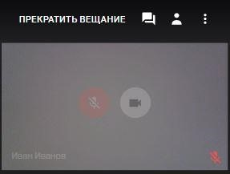

- По окончании выступления необходимо нажать кнопку "Прекратить вещание".

Если вы случайно вышли из вебинара или прервалось соединение
Необходимо вновь нажать кнопку "Перейти к вебинару" в письме, направленном вам на почту.

Если вы хотите показать презентацию в вебинаре
- Напишите модератору вебинара в чате о необходимости показать презентацию.
- После предоставления вам прав ведущего справа наверху появится кнопка "Файлы", на которую необходимо нажать.
- Далее нажмите кнопку "Добавить", выберите пункт "Загрузить с компьютера" и загрузите необходимый файл.
- Для демонстрации файла необходимо дважды кликнуть на него, после чего он появится в главном окне.
- Внизу главного окна есть кнопки для пролистывания презентации "Вперед" и "Назад".
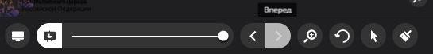

Если у вас нет стационарного компьютера или ноутбука
Вебинар доступен через мобильное устройство (смартфон или планшет).
Для этого необходимо скачать приложение «Webinar» из Google Play Market (для Androidустройств) или Apple Store (для iOS-устройств).
Использование мобильной связи и устройств – крайняя мера, когда нет возможности принять участие в вебинаре при рекомендуемых параметрах связи. При подключении с мобильного устройства рекомендуется использовать устойчивую связь беспроводного интернета Wi-Fi, а не каналы операторов сотовой связи.
Как выступить в вебинаре через приложение:
- Нажмите среднюю иконку, чтобы отправить запрос на выход в эфир
- Вторая иконка слева (с изображением камеры) – управление вашей камерой и микрофоном.
Когда они прозрачные – всё включено. Когда белые – выключено.

